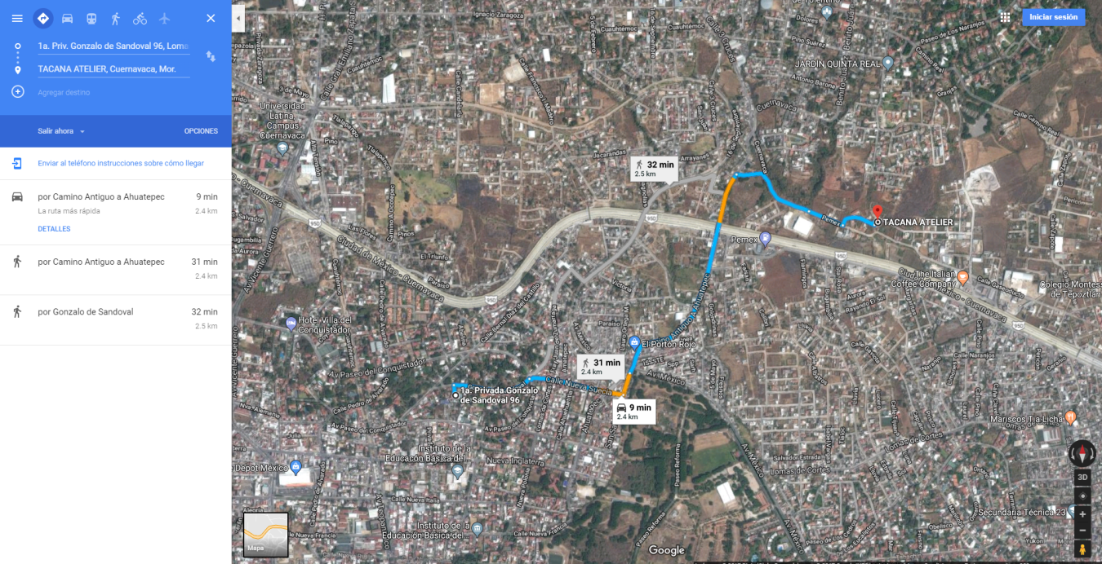

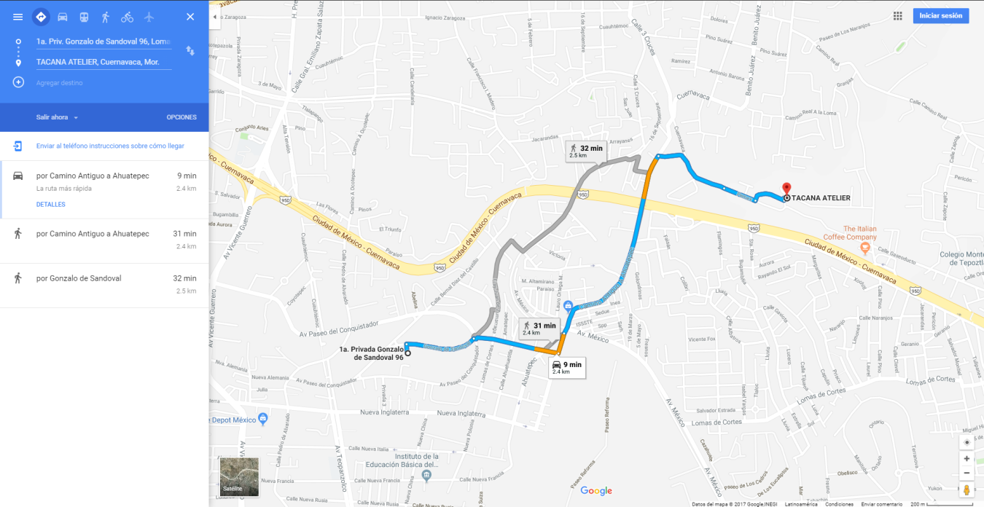

Punto donde se enviara la señal:

1a. Priv. Gonzalo de Sandoval 9, Lomas de Cortes, Cuernavaca, Mor.

Punto donde se desea recibir la señal:

TACANA ATELIER, Cuernavaca, Mor.